Вопросы к тесту по теме "Функции растений". 7 класс.

1) Растения синтезируют .................. вещества из .................. и .................. и выделяют при этом ..................
2) В процессе .................. растения синтезируют органические вещества - .................. : сначала .................. , а из неё ..................
3) Из образовавшихся в процессе фотосинтеза углеводов, а также .................. веществ, растение синтезирует другие .................. вещества, например .................. и ..................
4) Растения не поглощают готовые .................. вещества из окружающей среды (как, например, .................. или ..................), а образуют (..................) их на свету из .................. веществ.
5) .................. и .................. вещества поступают в растение через .................. , а .................. - через устьица.
6) Поглощение .................. и .................. веществ из почвы происходит через корневые .................. в зоне .................. корня.
7) Корневые .................. увеличивают .................. зоны .................. корня.
8) .................. корня в первый год жизни растения располагается между .................. формирующегося луба и .................. формирующейся ..................
9) .................. древесины корня проводят .................. и .................. вещества снизу вверх.
10) Из неорганичеких веществ наибольшее значение для растения имеют соединения .................. , .................. и ..................
11) .................. удобрения бывают .................. , .................. и ..................
12) Один из экспериментов доказывает, что вода в стебле передвигается по .................. , расположенным в .................. , так как если у стебля удалить .................. и .................. , то вода продолжает поступать в листья (они не увядают)
13) Один из экспериментов показывает, что если растение поливать водой с примесью .................. , то через некоторое время он обнаруживается только в .................. стебля, но не в коре, не в сердцевине и не в ..................
14) .................. , создаваемое корнем, перемещает .................. и .................. вещества в стебель и листья.
15) Если на пенёк, оставшийся после срезания растения надеть .................. , то через некоторое время её заполняет .................. , что доказывает наличие ..................
16) Увеличение выделения ".................. сока" весной - это результат действия .................. при малом .................. воды из-за отсутствия в это время ..................
17) Перед наступлением холодов все древесные растения накапливают в своих тканях .................. , которые выполняют .................. функцию и препятствуют .................. внутри клеток.
18) Весной в тканях древесных растений накапливается много воды, так как она уже движется вверх благодаря .................. , но еще не может .................. и тратиться на .................. из-за отсутствия ..................
19) Берёзовый сок лучше добывать из .................. части стебля и как можно ..................
20) С появлением на дереве .................. выделение берёзового сока резко уменьшается, так как .................. сила кроны и последующее .................. ею воды становятся сильнее, чем корневое давление, кроме того вода начинает расходоваться в процессе ..................
21) .................. - это использование растением .................. солнечного света для .................. .................. веществ.
22) Для фотосинтеза растениям необходимы .................. вещества: .................. и ..................
23) В результате фотосинтеза в растениях образуются различные .................. (органические вещества), а также .................. (неорганическое вещество)
24) Большой вклад в изучение .................. внёс русский учёный Климент Аркадьевич ..................
25) Скорость фотосинтеза зависит от .................. , наличия .................. в почве, количества .................. в атмосфере и других факторов.
26) Скорость фотосинтеза неодинакова в течение дня: она максимальна в .................. часов, затем снижается и снова возрастает в .................. часов.
27) Перед проведением опыта, доказывающего образование .................. на свету, сначала растение помещают в .................. на срок в .................. для того, чтобы в листьях израсходовался имеющийся запас ..................
28) Для определения наличия .................. в листьях их помещают на 2-3 минуты сначала в .................. , затем в .................. , а затем в раствор ..................
29) В ряде экспериментов листья помещают в .................. для того, чтобы разрушились мембраны .................. и открылся доступ к зёрнам ..................
30) В ряде экспериментов листья помещают в .................. для того, чтобы произошло .................. пигментов и стало заметнее изменение окраски зёрен .................. при воздействии на них раствора ..................
31) В рассмотренных нами экспериментах .................. , при воздействии на него раствора .................. , окрашивался в .................. цвет.
32) Если обесцвеченный в горячем .................. лист не содержит .................. , то при воздействии на него раствора .................. он приобретёт .................. цвет.
33) Если обесцвеченный в горячем .................. лист содержит .................. , то при воздействии на него раствора .................. он приобретёт .................. цвет.
34) В одном из экспериментов для доказательства поглощения .................. на свету два одинаковых растения помещаются под .................. колпаки, при этом под один колпак ставится .................. , а под другой - раствор ..................
35) В одном из экспериментов используется знание того, что .................. поглощает .................. из воздуха, а раствор .................. выделяет его.
36) Для определения наличия в листе .................. нужно последовательно обработать его .................. , горячим .................. и раствором .................. .
37) В одном из экспериментов крахмал в .................. клетки образуется на свету, если под стеклянный колпак, рядом с растением поместить стакан с раствором .................. , который выделяет .................. .
38) Для одного из экспериментов, доказывающих выделение растением .................. на свету требуются: источник .................. , банка с водой, пробирка с водным растением элодея, линейка для измерения расстояния от .................. до .................. и ..................
39) В одном из экспериментов скорость .................. определяется по числу пузырьков .................. , выделенных водным растением элодеей за единицу времени. Это число .................. расстоянию от растения до источника ..................
40) Для определения того, что выделенный растением на свету газ является .................. нужно внести в пробирку с собранным газом .................. лучину: если она .................. , следовательно в пробирке действительно то, что мы и предполагали.
41) Современная атмосфера Земли содержит примерно .................. процент кислорода и практически весь он выделен .................. , однако согласно закону .................. вещества и энергии количество кислорода, выделенного растением за всю его жизнь равно количеству кислорода, затрачиваемому на полное .................. останков этого растения.
42) Каждое растение хвойного леса в процессе .................. выделяет .................. кислорода, по сравнению с тем, сколько затрачивает на процессы .................. и .................. после ..................
43) В проведении .................. веществ по стеблю участвуют ткани .................. трубок, расположенных в .................. стебля.
44) В процессе .................. растения окисляют .................. вещества (главным образом - ..................) и выделяют .................. и ..................
45) В середине дня обычно у растений замедляются процессы .................. и .................. , так как .................. листьев в это время закрыты, чтобы не терять много воды в процессе ..................
46) В середине дня растение обычно не фотосинтезирует, так как его .................. закрыты и оно не может получать ..................
47) Ночью у растения .................. обычно закрыты, так как .................. без света невозможен, кроме того, в это время нет необходимости .................. воду для того, чтобы ..................
48) .................. растений затруднено в жаркий полдень, так как устьица в это время закрыты и растение может получать только .................. , образованный в процессе ..................
49) Ночью дыхание растений ограничивается тем, что они не могут получать .................. в процессе .................. , а также и из атмосферы, так как их .................. в это время ..................
50) Запас .................. для процесса .................. растения в жаркий полдень или ночью обычно находится в .................. его тканей.
51) Для доказательства выделения растением .................. ночью нужно рядом с растением, под .................. поставить стакан с ".................. водой". Содержащийся в ней гидроксид кальция вступает в реакцию с .................. , образуя нерастворимый карбонат кальция (известняк) и раствор становится мутным.
52) В эксперименте, доказывающем выделение растением углекислого газа ночью, рядом с растением, под стеклянный колпак ставят стакан с "известковой .................. ", содержащей гидроксид кальция. Он, при взаимодействии с выделяющимся углекислым газом, превращается в .................. карбонат кальция, от чего раствор становится ..................
53) Раствор .................. поглощает углекислый газ, раствор .................. выделяет углекислый газ, а ".................." мутнеет при воздействии на неё углекислого газа.
54) .................. почвы необходимо для увеличения содержания в ней воздуха и улучшения .................. корней.
55) В местах с .................. почвой лучше растёт ель, а не сосна, так как корневая система ели располагается .................. почвы в меньшей степени подвержена .................. от недостатка ..................
56) На .................. , у молодых сосен .................. располагаются у поверхности почвы и получают достаточно кислорода для .................. , а у сосен постарше они уже прорастают глубже, попадают в .................. , загнивают, и деревья погибают.
57) При повышенной влажности семена в элеваторах прорастают, при этом они .................. . Кроме того, при недостатке .................. они .................. и начинают выделять .................. , от чего может случиться пожар и даже взрыв.
58) .................. воды растениями необходимо для их .................. , а также для образования .................. силы листьев, которая способствует продвижению воды вверх по стеблю.
59) Примерно 95% воды растение затрачивает на .................. , а оставшиеся 5% используется в процессе ..................
60) Продвижение воды и .................. веществ вверх по стеблю происходит за счёт .................. воды листьями, .................. давления и .................. процессов в самом стебле.
61) Через устьица листьев происходит .................. воды, поглощение .................. и выделение .................. днём и выделение .................. ночью.
62) При испарении воды растением сначала вода из .................. переходит в .................. в виде .................. , который затем выходит через устьица наружу.
63) При .................. растением воды она сначала превращается в .................. , который выходит из клеток в .................. , а затем через .................. наружу.
64) На испарение воды растением влияют .................. , .................. , .................. воздуха и почвы, а также скорость ..................
65) Для снижения испарения воды у некоторых растений сухих тропиков уменьшается .................. листьев или даже они видоизменяются в .................. , а функция .................. переходит от листьев к .................. .
66) Для уменьшения испарения воды некоторые растения сухих тропиков могут .................. часть листьев, а сами листья могут быть .................. или иметь на поверхности .................. слой (кутикулу)
67) .................. - это массовое сбрасывание растениями .................. перед наступлением сезона с неблагоприятными (.................. или ..................) условиями.
68) Листопад у растений распространён в .................. поясе (перед наступлением .................. сезона) и в умеренном поясе (перед наступлением .................. сезона)
69) Основные причины изменения окраски листьев перед листопадом: превращение части .................. в .................. и разрушение .................. в этих последних.
70) Листопад необходим растениям так как отсутствие листьев снижает .................. , когда её поступление из почвы уменьшается в .................. или .................. сезоны.
71) В результате листопада растение снижает вероятность .................. ветвей кроны из-за возможного накопления на листьях ..................
72) Одно из значений .................. для растений заключается в том, что в .................. накапливаются некоторые продукты .................. , и растение от них избавляется.
73) Перед листопадом в основании листа образуются два слоя клеток: .................. и ..................
74) Перед листопадом в основании черешка появляется .................. слой, образованный .................. тканью, который будет защищать листовой .................. после опадения листа.
75) В период листопада в основании листьев появляется .................. слой клеток, образованный тканью .................. , клетки которой становятся рыхлыми, выделяют .................. и отрываются друг от друга.
76) Дольше всего живут листья .................. растений: например у сосны - до .................. лет, у ели европейской - до .................. лет, а у ели Шренка - до .................. лет.
77) По срокам жизни листьев деревья подразделяются на .................. и ..................
78) Листья .................. растений живут менее .................. и сбрасываются .................. .
79) Листья .................. растений живут .................. и .................. поодинчке, по мере их старения.
80) .................. - быстро развивающиеся однолетние растения, а .................. - быстро развивающиеся многолетние растения, у которых в неблагоприятный сезон отмирает только .................. часть.
81) Растения - .................. и растения - .................. часто встречаются в природных зонах .................. и .................. , где они быстро развиваются, цветут и образуют семена за короткий сухой сезон.
82) В лесах умеренного пояса эфемеры и эфемероиды быстро развиваются ранней весной, когда в этих лесах много .................. из-за того, что пока нет .................. , уже .................. и ещё много ..................
83) .................. - это .................. изменения в организме (например увеличение размеров кроны или веса корнеплодов)
84) .................. - это .................. изменения в организме (например появление цветков или плодов)
85) Развитие - это появление в организме новых .................. , а также их .................. или ..................
86) Изменение цвета листьев осенью - это пример .................. растения, образование плодов - пример .................. , увеличение диаметра ствола - пример .................. , ветвление побега - пример ..................
87) В процессе .................. растения происходит .................. его клеток, то есть .................. клетки образовательной ткани преобразуются в .................. клетки прочих тканей.
88) Примером того, как из-за условий обитания .................. растения опережает его .................. является значительное увеличение длины побегов при недостаточном освещении.
89) Перед делением клетки происходит .................. молекул .................. , которые содержат наследственную информацию клетки.
90) При делении клетки молекулы ДНК сначала .................. , а затем .................. и уплотняются, образуя продолговатые тельца, которые называются ..................
91) Во время деления клетки, после того, как оболочка .................. клетки распадается, .................. располагаются парами в одной плоскости.
92) В процессе деления клетки .................. располагаются парами в одной .................. , а затем расходятся (по одной из каждой пары к противоположным сторонам (..................) клетки.
93) Деление клетки завершается тем, что вокруг каждой из разделившихся групп хромосом вновь образуется оболочка .................. , затем хромосомы .................. , молекулы .................. раскручиваются и между двумя новыми ядрами образуются оболочки клеток и ..................
94) Группа клеток, полученная в .................. условиях, путём многократных делений одной клетки называется ..................
95) .................. - это конструирование новых клеток путём их .................. , пересадки .................. и других .................. из одной клетки в другую, сборки жизнеспособных клеток из отдельных частей.
96) Клетки, созданные методами клеточной .................. впоследствие выращиваются на специальных растворах, .................. и образуют клеточные ..................
7) Корневые .................. увеличивают .............
97) Воздействуя на клеточные .................. особыми .................. веществами можно вызвать .................. клеток, после чего из клеточной .................. развивается обычное растение.
98) Рост побегов в длину бывает .................. и .................. , в зависимости от места расположения .................. ткани.

99) Что демонстрирует этот опыт?
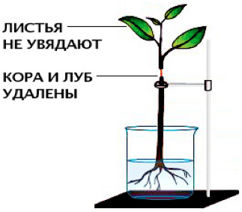

100) Что демонстрирует этот опыт?
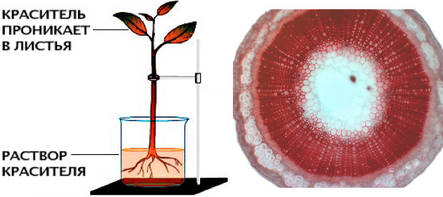

101) Что демонстрирует этот опыт?
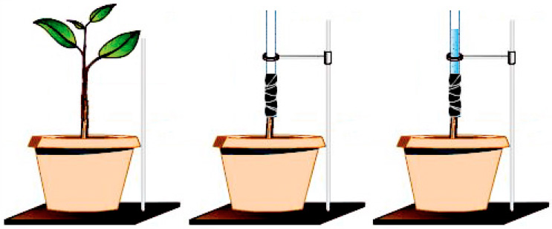

102) Что демонстрирует этот опыт?
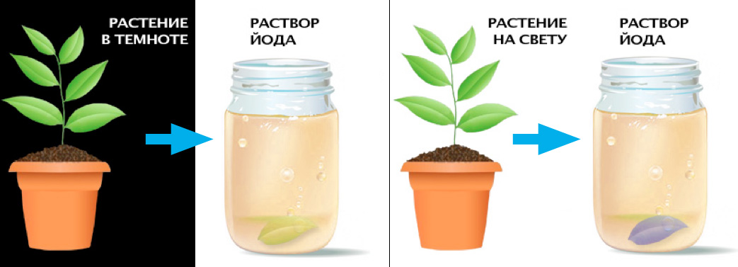

103) Что демонстрирует этот опыт?
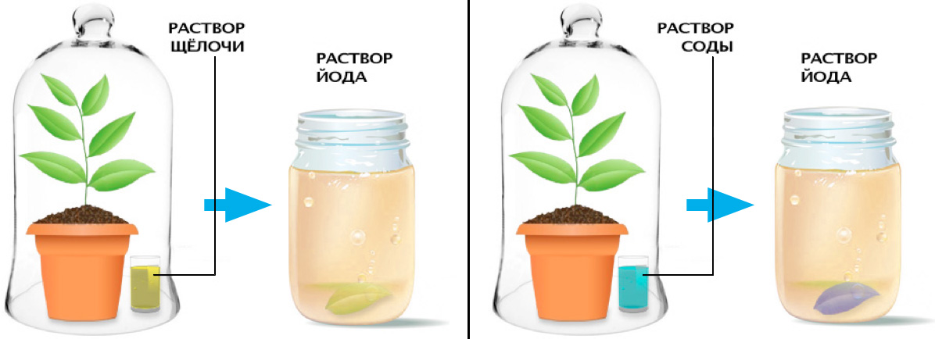

104) Что демонстрируют эти наблюдения?
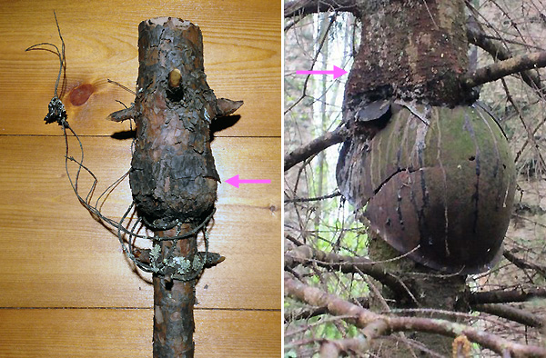

105) Что демонстрирует этот опыт?
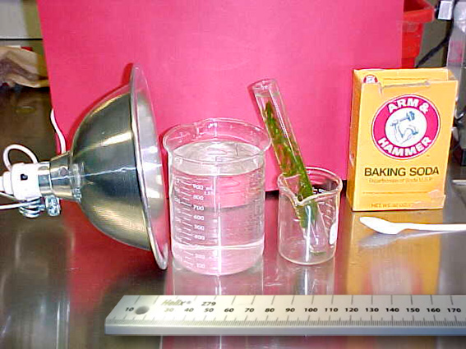

106) Что демонстрирует этот опыт?
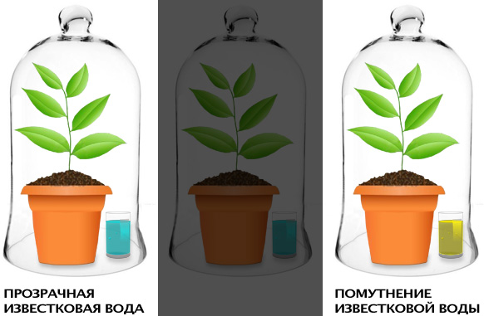

107) Что демонстрирует этот опыт?
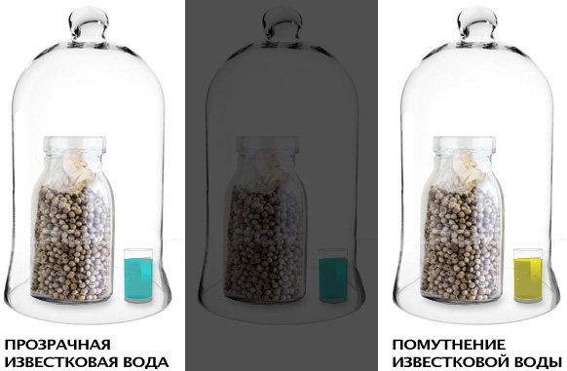

108) Что демонстрирует это наблюдение?
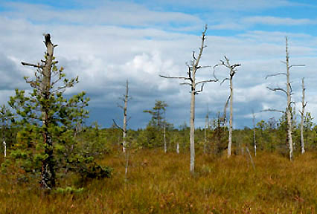

109) Что демонстрирует этот опыт?
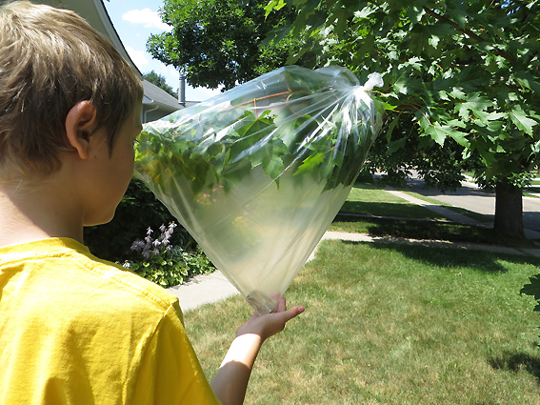

110) Что демонстрирует это наблюдение?
